**FECHA: 20/05/2022**

**INSTRUCCIONES**

1. El alumnado que **no realiza la recuperación** del examen anterior debe realizar el **script 2**
2. El alumnado que **realiza la recuperación** del examen anterior debe realizar el **script 1**
3. Cada indicación tiene un valor de 1 punto
4. El código debe estar tabulado
5. Se debe entregar el fichero del código del script y en un documento de texto se indicará una captura de pantalla
6. Todos los ficheros se guardarán en una carpeta que posteriormente se comprimirá.

**SCRIPT 1: examen1-tu-nombre.sh**

Menú con 4 opciones que actúe sobre un directorio que se le pase como parámetro.

Las opciones son:

**1** Buscar el directorio y mostrar su camino absoluto si existe o decir que no se ha encontrado.

**2** Cambiar los permisos al directorio. Hay que pedir los nuevos permisos y verificar que

los permisos se han actualizado o decir porque no se han podido cambiar.

Hay que comprobar que los valores de los permisos son correctos.

**3** Buscar un fichero en el directorio.

**4** Visualizar el contenido del directorio recursivamente.

Las comprobaciones a realizar:

1. el número de parámetros es 1
2. el parámetro es directorios
3. los valores de los permisos están entre 0 y 7

En todas las comprobaciones cuando no se cumplan los valores, aparecerá un mensaje informando de “valor no válido”

**SCRIPT 2: examen2-tu-nombre.sh**

El script debe ser ejecutado por el usuario root

SINTAXIS DE EJECUCIÓN: **script [opción] [ficheros]**

• Si se ejecuta sin ninguna opción se visualizará el **contenido del script**

• Opción puede ser:

**-c**: copiará ficheros a un directorio que se pedirá por teclado.

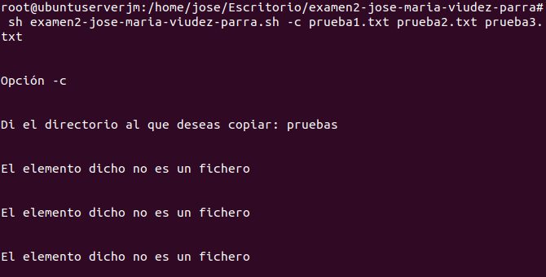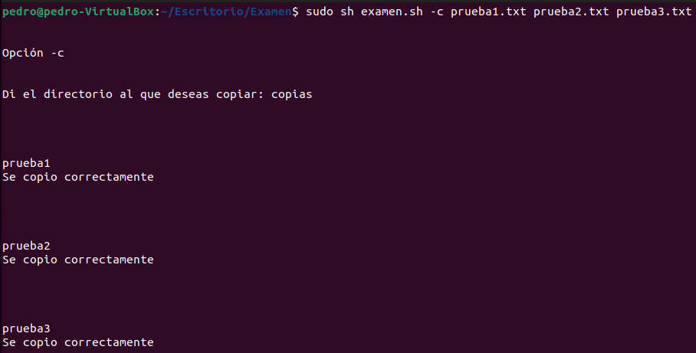

**-b:** borrará ficheros del directorio donde esté ubicado.

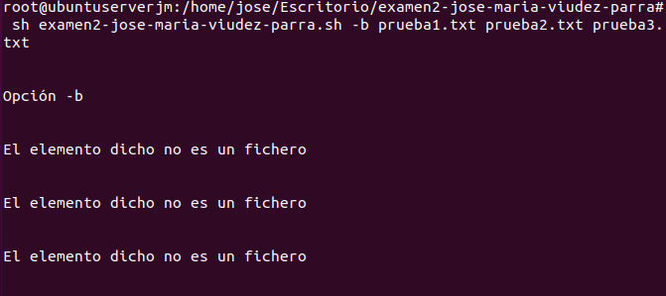

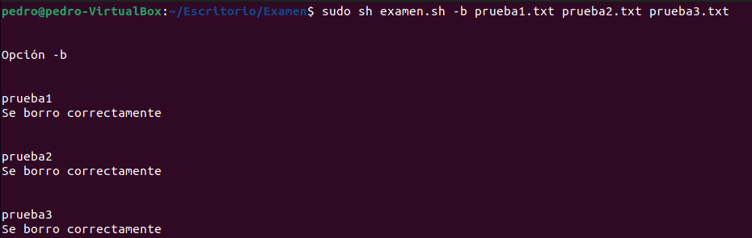

**-m**: moverá ficheros a un directorio que se pedirá por teclado.

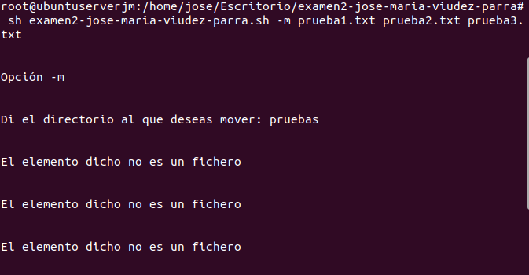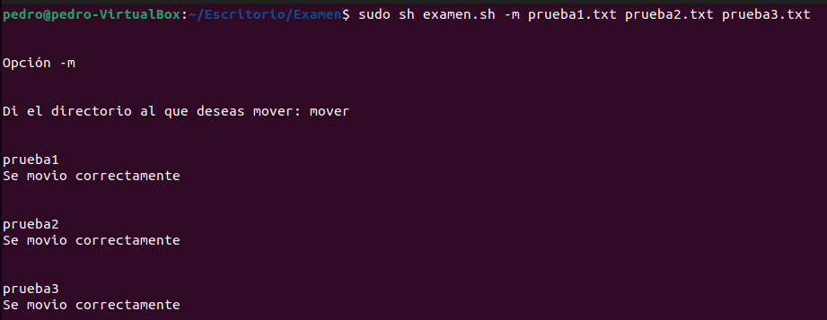

**-v**: visualizará el contenido de los ficheros y volcará la información a un archivo llamado **completo**

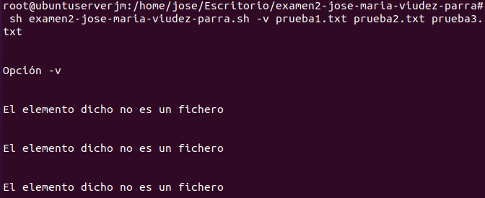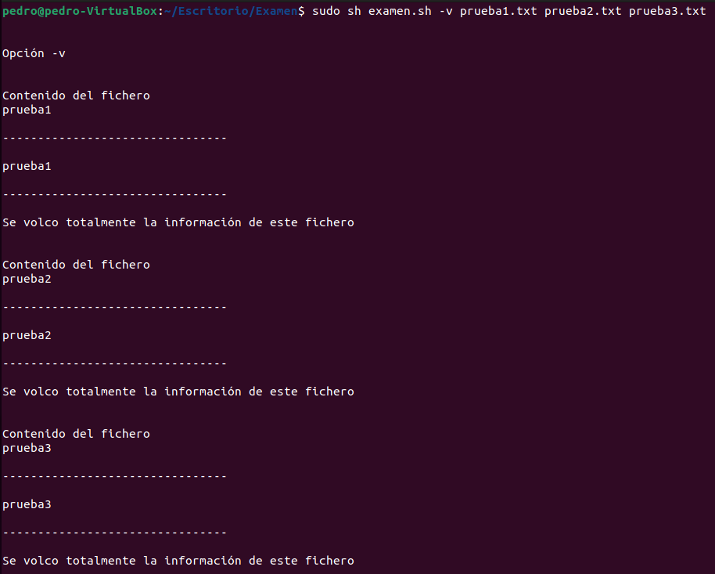

Comprobaciones a realizar:

* el usuario debe ser el root
* el primer parámetro sea -c, -b, -m, -v
* desde el parámetro 2 hasta el último sean ficheros
* el fichero completo debe de existir. Si no existe se creará en el script.
* El fichero completo se sobreescribirá en cada ejecución.

En todas las comprobaciones cuando no se cumplan los valores, aparecerá un mensaje informando de “valor no válido”

Los ficheros que se pasan como parámetro pueden estar en el directorio de trabajo.

**Voluntario**: modificar el script para poder indicar ficheros fuera del directorio de trabajo.